**Reduktori projekteerimise näide**

1. **Mootori võimsuse arvutamine ja mootori valik**

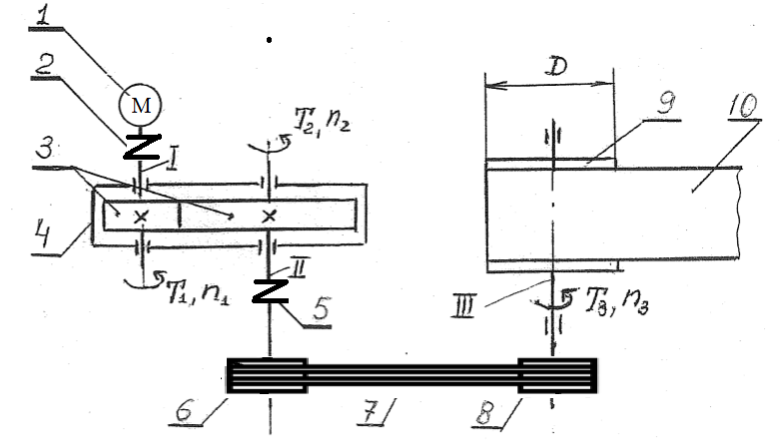

**Joon. 1. Konveieri trumli ajami kinemaatikaskeem**

**1 – mootor; 2 – sidur; 3 – hammasrattad (hammasülekanne) ; 4 – reduktori korpus; 5 – sidur; 6 – vedav rihmaratas; 7 – rihm; 8 – veetav rihmaratas; 9 – konveieri trummel; 10 – konveieri lint.**

Pöördemomendid ja pöörlemissagedused võllidel:

Võll I - Т1 ja n1;

Võll II - T2 ja n2;

Võll III ehk töövõll T3 ja n3.

Lähteandmed mootori valikuks: F = 3,3 kN, v = 2 m/s, D = 0,35 m, kus F on lintkonveieri koormus; v on lindi liikumise kiirus; D konveieri trumli läbimõõt.

Pöördemoment töövõllil ehk III võllil: T3 = FD/ 2 = 3,3 ⋅ 103 ⋅ 0,35/ 2 = 578 Nm.

Trumli pöörlemissagedus: n3 = 60 v /πD = 60 ⋅ 2/π ⋅0,35 =109,2 1/min.

Trumli nurkkiirus ω3 = 2πn / 60 = 11,43 rad/s

Kasulik võimsus võllil III: P3 = T3 ⋅ ω3 = 578 ⋅ 11,43 = 6,6 kW

Ajami kasutegur η = 0,98 ⋅ 0,982 ⋅ 0,96 ⋅ 0,993= 0,82, kus

η hammasülekanne = 0,98

η sidur = 0,98, kahe siduri korral 0,982

η rihmülekanne = 0,96

η laagripaar = 0,99ja kolme laagripaari korral 0,993

Juhul kui on tegemist kettülekandega, siis selle kasutegur on 0,92.

Mootori nõutud võimsus:

Pmootor = P3/ η = 6,6/0,82 = 8,1 kW

Valime välja 3 faasilise asünkroonmootori (Three-Phase Induction Motors): Sg 180L-8, mille võimsus on Pmootor = 11 kW ja pöörlemissagedus nmootor= 730 1/min.

<https://energiatehnika.ee/product/cantoni-elektrimootorid/>

<http://www.totalhydraulics.nl/wp-content/uploads/2017/02/4100_kolmer.pdf>

**Tabel 1. Cantoni mootorid.**

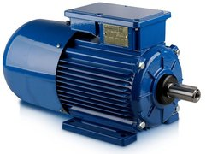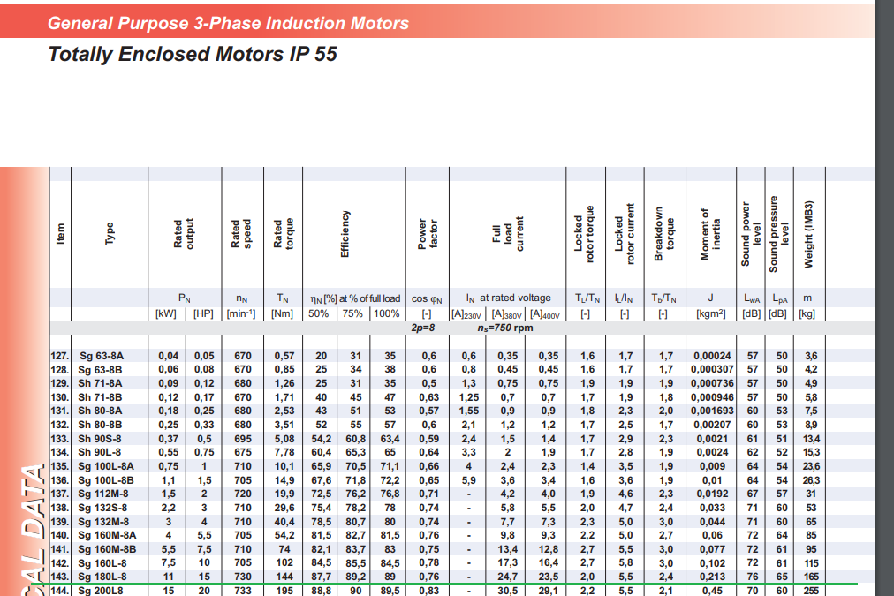

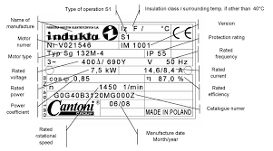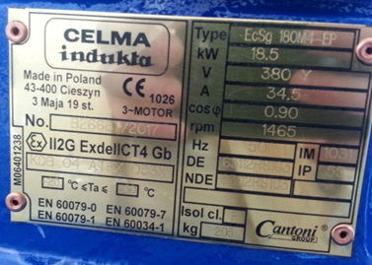

**Joon.2. Cantoni firma mootorite sildi näiteid.**

1. **Pöörlemissageduste ja pöördemomentide arvutamine mehhanismi võllidel**

Kogu mehhanismi ülekandearv: ukogu = nmootor / n3 = 730 / 109,2 = 6,685

Teiselt poolt ukogu = uhammasülekanne ⋅ urihmülekanne . Kui võtta hammasülekande ülekandearvuks 4

u hammasülekanne = 4, siis urihmülekanne  = 6,685/4= 1,67 ehk ümardades saadakse u rihmülekanne  = 1,7.

Arvutatakse mehhanismi kogu ülekandearv ukogu = 4 ⋅ 1,7 = 6,8. Järelikult pöörlemissagedus võllil III on n3 = 730/6,8 = 107,3 1/min. Arvutatakse mehhanismi ülekandearvu viga:

δ% = (109,2 – 107,3)/109,2 = 1,73%, mis on lubatav (kuni 5% on lubatav).

Pöörlemissagedused ja pöördemomendid eri võllidel on toodud tabelis 2.

**Tabel 2. Pöörlemissagedused ja pöördemomendid eri võllidel.**

|  |  |  |  |
| --- | --- | --- | --- |
|  | Võll I | Võll II | Võll III |
| n, 1/min | 730 | 182,5 | 107,3 |
| T, Nm | 95,1 | 365,1 | 578 |

kus pöörlemissagedused:

võllil I n1 = n mootor = 730 1/min

võllil II n2 = 730/4= 182,5 1/min

võllil III n3 = 182,5/1,7 = 107,3 1/min

ja pöördemomendid:

võllil III T3= 578 Nm

võllil II T2 = 578/(1,7 ⋅0,96 ⋅ 0,99 ⋅ 0,98) = 365,1 Nm

võllil I T1 = 365,1/(4⋅ 0,992 ⋅ 0,98 = 95,1 Nm

1. **Hammasratta mõõtmete, materjali valik ja painde- ning pindväsimuse analüüs**

Hammasratta materjaliks valitakse keskmiste tugevusomadustega teras C45E EN10083.

Teras tuleb parendada, et tagada kõvadus HB300 (HRC50) veetav hammasratas võllil II ja HB300 vedav hammasratas võllil I.

Üheastmelise reduktori ülekanne on kiirekäiguline, kuna vedava hammasratta pöörlemissagedus on võrdne mootori pöörlemissagedusega ja lineaarne kiirus vedaval hammasrattal on seega üle v=3 m/s. Seega hammasrattad tuleb arvutada pind- ja paindeväsimusele.

Lähteandmed hammasülekande valikuks:

Määratakse sirghammastega hammasrataste mõõtmed kasutades järgmised lähteandmed: pöördemoment reduktori väljundvõllil II T2 = 365,1 Nm ja ülekandesuhe on 4.

Valitakse hammasrataste tsentrite vahekauguseks *aw*= 190 mm.

Kus ligikaudse *aw* väärtuse saab arvutada kasutades valemi:

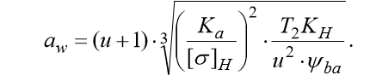,

Kus u on hammasülekande ülekandesuhe; Ka on tegur, mis võtab arvesse hammasratta tugevusnäitajad ja hammasülekande töörežiimi. Sirghammastega hammasratastele K*a* = 310; kaldhammastega hammasratastele K*a* = 270; *ψba* on hamba laiust arvesse võttev tegur *ψba* = b/*aw ,*

kus b on hammasratta laius; Sirghammastega hammasratastele *ψba* = 0,125 … 0,25; kaldhammastega hammasratastele *ψba* = 0,2 … 0,4; T2 (N·mm) on hammasülekande väljundvõllil mõjuv pöördemoment; KH on koormuse tegur, esialgses lähenduses võib võtta KH = 1,25. Hammasrataste materjali lubatav kontaktpinge võtta vahemikus [σ]H = (380 – 520) MPa, mis vastab parendatud süsinikterastele C35, C40, C45, C50 (konstruktsioonilised terased) ja keskmisele töörežiimile.

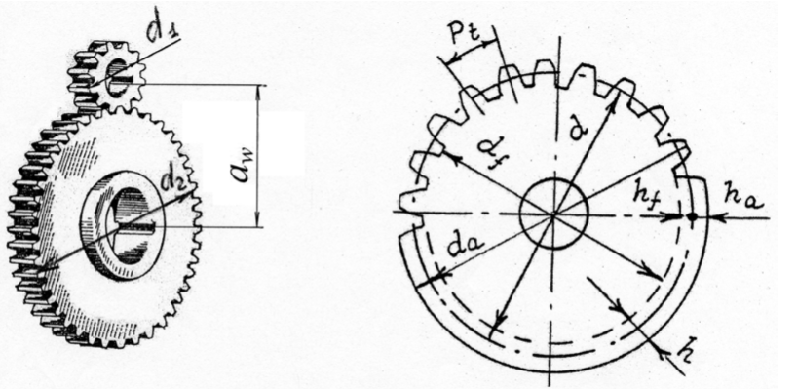

**Joon. 3. Hammasülekande ja hammasratta parameetrid.**

Tavaliselt määratakse hammasratta moodul lähtudes *aw*= 190 mm väärtusest:

m = (0,01 … 0,02) *aw* = (0,01 … 0,02) ⋅ 190 = (1,9 …3,8) mm, valitakse m = 3 mm.

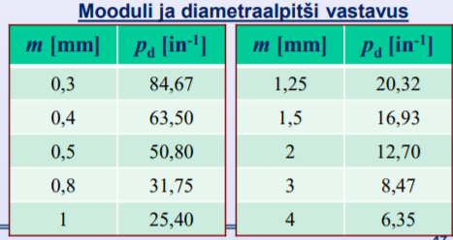

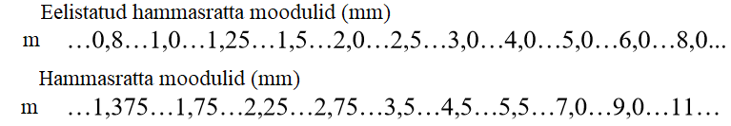

**Joon. 4. Standardsete hammasrataste moodulite väärtused.**

Vedava ehk sisendvõllil asuva hammasratta hammaste arvu määramine:

z1 = 2 *aw* / m(u+1) = 2 ⋅ 190 / 3 (4+1) = 25,33 mm

Valitakse hammaste arvuks z1 = 26 ja z2 = z1⋅ u = 26 ⋅ 4 = 104.

Arvutatakse teised hammasrataste parameetrid:

Väiksema ehk vedava hammasratta jaotusringjoone läbimõõt dw1 = z1 ⋅ m = 26 ⋅ 3 = 78 mm

Suurema hammasratta ehk veetava hammasratta jaotusringjoone läbimõõt

dw2 = z2 ⋅ m = 104 ⋅ 3 = 312 mm. dw1 ja dw2 väärtused võib võtta ka hammasrataste kataloogist.

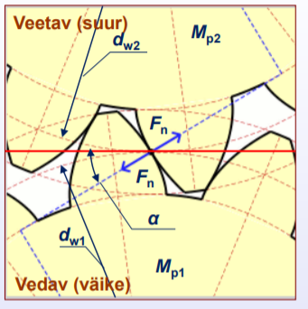

**Joon . 5. Evolventprofiiliga hambumine.**

**NB! Arvutatakse uus hammasrataste lõplik vahekaugus**

*aw* = (dw1 + dw2)/2 = (78 + 312)/2 = 195 mm

Teostatakse hammasülekande paindeväsimuse ja pindväsimuse analüüs.

**Paindeväsimuse analüüs**

Hammasratta materjal C45E (σy = ReH = 370 MPa,

σU = Rm = 600 MPa, σ-1 = 275 MPa, τ-1 = 165 MPa).

Hammasratta pinna kõvadus HB300 (pindkarastus vm).

Hammasratta hamba laius b = 30 mm;

dw1 = 78 mm; dw2 = 312 mm; hammasratta moodul m = 3

(vt. Tabel 1).

Hamba profiili ümardusraadius rt = 0,6 mm.

Ülekantav pöördemoment T1 = 95,1 Nm.

Ülekantav pöördemoment T2 = 365,1 Nm.

Ülekandesuhe u=4; z1=26; z2=104; tegemist on suure/keskmise täpsusega hammasratastega.

Rahulik koormus, joonkiirus hambumises alla v = 3 m/s, nõutav tööiga on 106 tsüklit.

Nõutav [S] = 1,2 …1,5.

**Tabel 3. Hammasratta kataloogi andmed. Hammasratta jaotusringjoone jaotusläbimõõt dw1 on tähistatud kui Dp.**

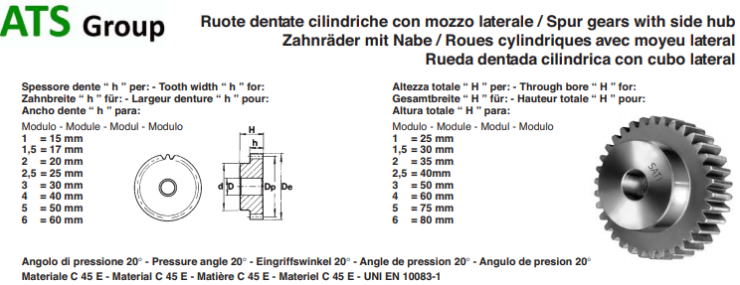

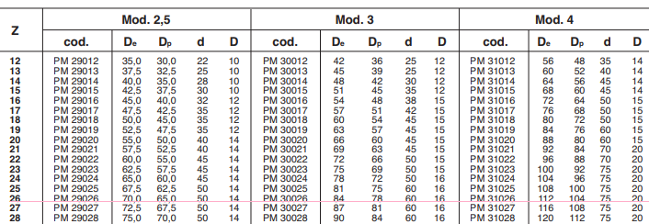

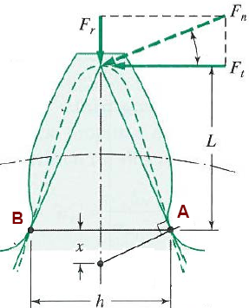

**Joon. 6. Evolventprofiili lihtsustus.**

Arvutatakse väikese hammasratta hambumise ringjõud *Ft* ja hamba radiaalkoormus *Fr* :

Ringjõud *Ft* : N

Radiaaljõud *Fr*: *-* sirghammastega silindriliste hammasrataste korral

N, kus  *α* on hammasratta hambumisnurk

(*α =* 20°).

- kaldhammastega hammasratta korral , kus *β* on hamba kaldenurk mis võib varieeruda vahemikus 8 < *β <* 45°.

Radiaaljõud *Fr* = N, ringjõud *Ft* = N

# Paindeväsimuse analüüs

# Hamba paindest tulenev ohtliku punkti tõmbepinge

# MPa, kus

# Geomeetriategur *J* = *Y/K* võtab arvesse Lewis’e teguri *Y* ja pingekontsentratsiooniteguri *K*.

# Tabel 4. AGMA geomeetriateguri J väärtused paindele hambumisnurga 20° ja sisselõiketa

# evelventprofiili jaoks väiksema täpsusega hammasülekannetes

# 

# Kui *z1* = 26 ja väike täpsus =>*J* = ~0,25

*Ka*  - Ülekoormustegur (rakendustegur)

*Kv* - Dünaamikategur

*Km* - Koormuse kontsentratsioonitegur (paigaldustegur)

*KI* - Parasiitratta tegur:

kahepoolse paindega parasiitratta hammastele *KI* = 1,42;

ühepoolse paindega hammastele *KI* = 1,0.

**Tabel 5. Ülekoormusteguri *Ka* väärtusi**

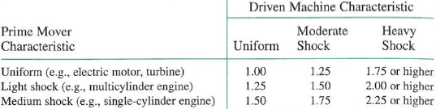

keskmise koormuse korral võib võtta *Ka* =1,25

Koormuse kontsentratsioonitegur *Km* arvestab koormuse ebaühtlast jagunemist hamba laiusel, tulenevalt:

1. Valmistamise asjaoludest;

2. Laagrite lõtkudest;

3. Laagerduste ja võlli/telje jäikusest

**Tabel 6. Koormuse kontsentratsiooniteguri *K*m väärtusi**

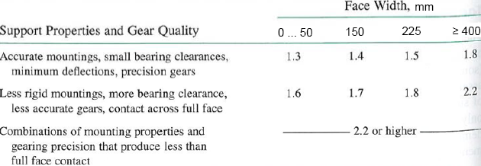

*Km=* 1,3 kuna selles ülesandes on tegemist suure/keskmise täpsusega hammasratastega. Väikeste/Keskmiste laagrite lõtkudega ja suure laagerduse ka võlli jäikusega.

**Tabel 7. Dünaamikateguri Kv sõltuvusi hammasratta kvaliteedist ja joonkiirusest hambumises**

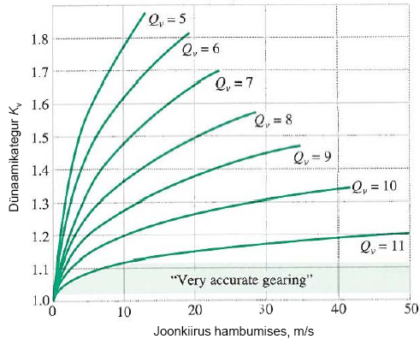

Kui *Qv*= 10 ja *v* = 3 m/s => *Kv* =1,1

[S] = 1....1,5

, kus 280· 1,2 · 1 = 336 MPa (tsüklite arv 104)

> [S] = 1,2....1,5

σ0 - materjali väsimuspiir ühepoolsel paindel tsüklite arvule 107 usaldatavusega 99 % (vt. Tabel 8). Kui hammasratas on pindkarastatud ja selle kõvadus on 300 HB, siis σ0 = 280 MPa.

YN - Tööeategur – võimaldab arvutust optimeerida, kui hammasratta nõutav tööga erineb väärtusest 107 tsüklit (täispööret) (vt. Tabel 9). Kui hammasratta nõutav tööiga on 106 tsüklit, siis kõvaduse 300 HB korral YN = 1,2.

Rg - Usaldatavustegur – võimaldab arvutust optimeerida, kui nõutav usaldatavus (töökindlus) erineb väärtusest 99 % (vt. Tabel 9).

**Tabel 8. Teraste 107 pingetsükli väsimuspiir σ0 ühepoolsel paindel usaldatavusega 99 % (AGMA), ligi 280 MPa, kui kõvadus on 300 HB.**

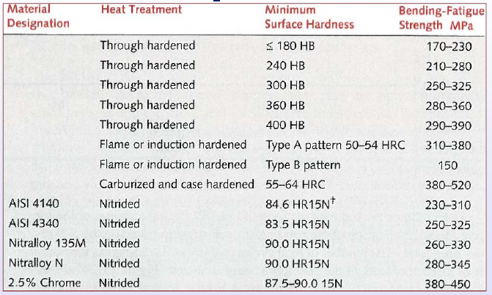

**Tabel 9.Tööeategurite YN väärtusi terastele (AGMA)**

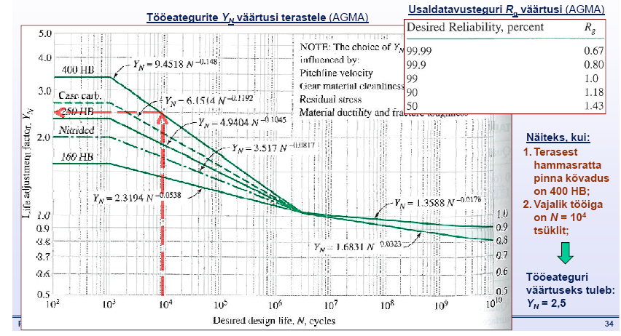

**Pindväsimuse analüüs**

Kahe hambaprofiili kontakti saab vaadelda kui kahe silindri kontakti.

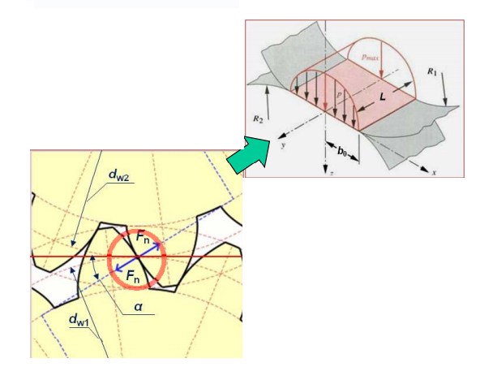

**Joon. 7. Hambaprofiili kontakt**

Hertz’i suurim kontaktpinge

Suurim kontaktpinge hambaprofiilide kontaktis (AGMA)

Elastsustegur

Geomeetriategur pindväsimusel

Hammasratta tugevustingimus tsüklilisel pindsurvel

Hamba kohalik väsimuspiir

**CP** – elastsustegur

**b** – hamba laius

**dw1** – väiksema hammasratta jaotusringjoone läbimõõt

**I** – Geomeetriategur pindväsimusel

**Ka** – ülekoormustegur

**Kv** – Dünaamikategur

**Km** – Koormuse kontsentratsioonitegur

(**Ka, Kv, Km** väärtused samad mis painepinge analüüsis)

**P0(D)** – Hamba kohalik ühepoolse pingetsükli väsimuspiir pindsurvel

**p0** – Materjali väsimuspiir ühepoolsel pindsurvel tsüklite arvule 107 usaldatavusega 99% (930 MPa tabelist, kui kõvadus on 300 HB) (tabelist 10)

**ZN** – tööeategur, võimaldab arvutust optimeerida, kui hammasratta nõutav tööiga erineb väärtusest 107 tsüklit. (tabelist 11)

**Rg** – Usaldatavustegur, võimaldab arvutust optimeerida, kui nõutav usaldatavaus erineb väärtusest 99%

**u –** ülekandesuhe ()

***ν1*** - vedava (väiksema ) hammasratta materjali Poisson’i tegur

***v2***- veetava (suurema) hammasratta materjali Possion’i tegur

**E1** – vedava (väiksema) hammasratta materjali elastsusmoodul

**E2** – veetava (suurema) hammasratta materjali elastsusmoodul

Süsinikterase elastsusmoodul

930 · 1 · 1=930 MPa.

Hammasülekande tugevus on pindväsimusele tagatud.

**Tabel 10. Materjali väsimuspiir ühepoolsel pindsurvel tsüklite arvule 107 usaldatavusega 99%**

**(930 MPa tabelist, kui kõvadus on 300 HB).**

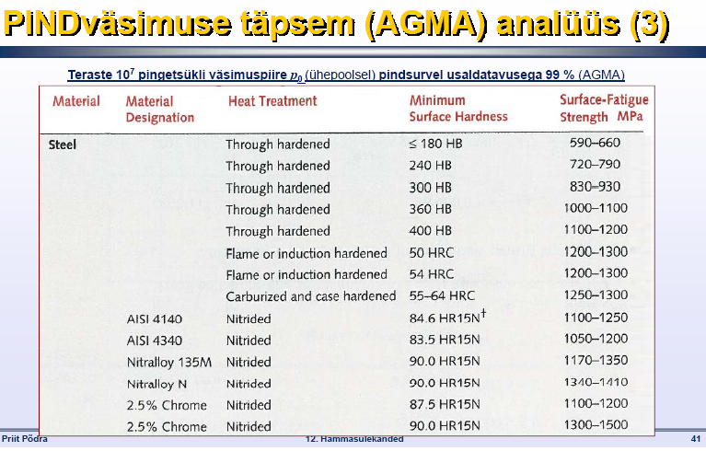

**Tabel 11.Tööeategurite ZN väärtusi terastele (AGMA)**

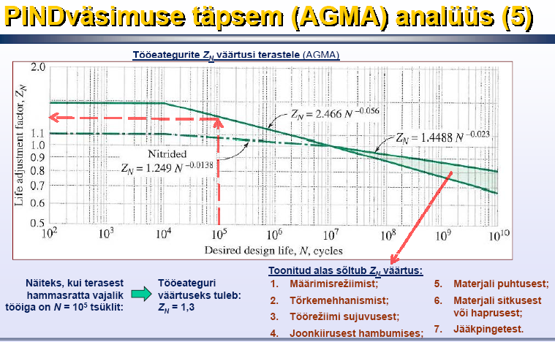

**NB! Teostada mõlema hammasratta ja võlli liistliite arvutus (vt. arvutuste näited Moodle e-kursuse õppematerjalides).Teostada liistliite tugevuskontrolli muljumisele ja lubatavaks muljumispingeks valida [σc]=100 MPa.**

1. **Võllide esialgne projekteerimine ja sidurite valik**

**Sisendvõlli eskiisi koostamine**

Võlli läbimõõt d1min (vt. joonis 8 arvutatakse tugevustingimusest väändele, võttes lubatavaks väändepingeks (15…25) MPa. Lubatav väändepinge väärtus kehtib reduktori võllidele ligikaudse vähima läbimõõdu arvutamisel, juhul kui on tegemist konstruktsiooniliste terastega. Pakutud lubatav väändepinge väärtus võtab arvesse väsimuspinged, mis tekkivad tsükliliselt koormatud võllis ning põhineb projekteerimispraktikal. Sisendvõllil mõjub pöördemoment T1 = 95,1 Nm. Seega tugevustingimusest väändele sisendvõlli min. läbimõõt avaldub kui:

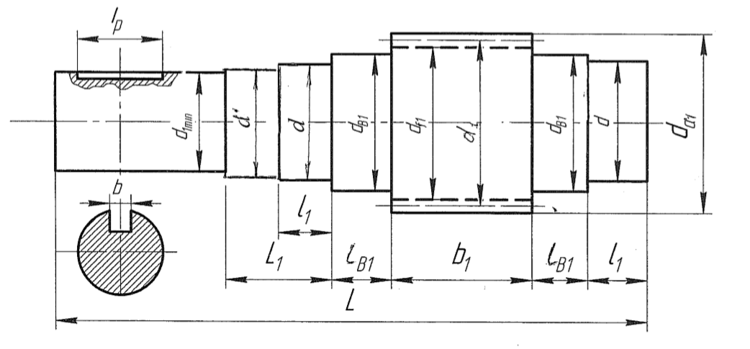

**Joon. 8. Sisendvõlli eskiis. NB! Võlli joonisel peaksid samuti olema faasid ja üleminekuraadiused!**

Saadud läbimõõt d1min ümardame eelisarvuni 30 mm (eelisarvude rida). Seejärel valitakse sidur mootori ja reduktori sisendvõlli ühendamiseks.

Kuna mootori võlli läbimõõt on 48 mm (vt. tabel 13), siis sobivad järgmised Rotex siduripooled:

<https://www.alas-kuul.ee/sidurid/sidurid/rotex-sidurid/rotex-42-sidurid>

**Tabel 12. Siduri esmakordne valik**

|  |  |  |
| --- | --- | --- |
| [ROTEX 42 GG-1 D=30](https://www.alas-kuul.ee/siduri-pool-malm-d-30h7-liistusoon-stopper-rotex-42-gg-1-d-30) | [Siduri pool, malm, D=30H7, liistusoon, stopper](https://www.alas-kuul.ee/siduri-pool-malm-d-30h7-liistusoon-stopper-rotex-42-gg-1-d-30) | 64,45 €/tk |
| [ROTEX 42 GG-1A D=48](https://www.alas-kuul.ee/siduri-jame-pool-malm-d-48h7-liistusoon-stopper-rotex-42-gg-1a-d-48) | [Siduri jäme pool, malm, D=48H7, liistusoon, stopper](https://www.alas-kuul.ee/siduri-jame-pool-malm-d-48h7-liistusoon-stopper-rotex-42-gg-1a-d-48) | 71,55 €/tk |

**Tabel 13. Mootori mõõtmed. NB! mootori võlli läbimõõt D = 48 mm**

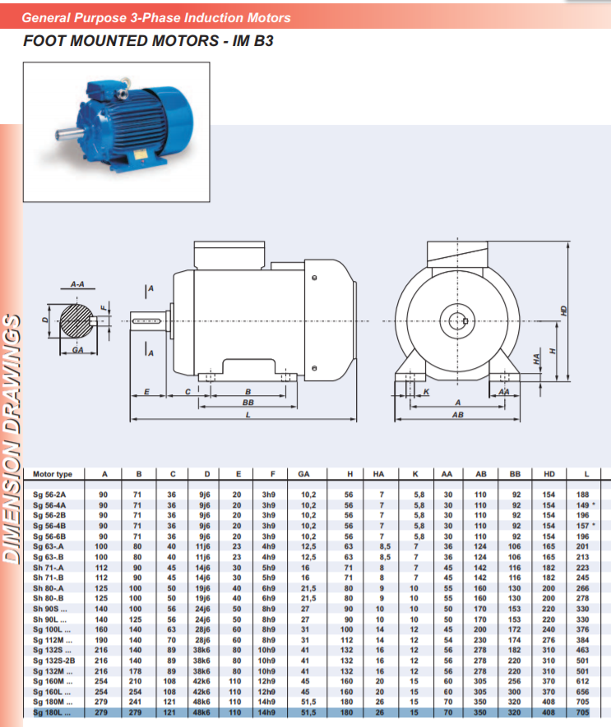

Või Valitakse Rotex sidur, mille tähistus on GP42/55 ja lubatav pöördemoment on 310 Nm.

Isegi kui võtta režiimi teguriks Krež = 3, siis oleks siduri nominaalseks momendiks 285 Nm, mis on alla lubatava 310 Nm.

**Tabel 14. Rotex sidur**

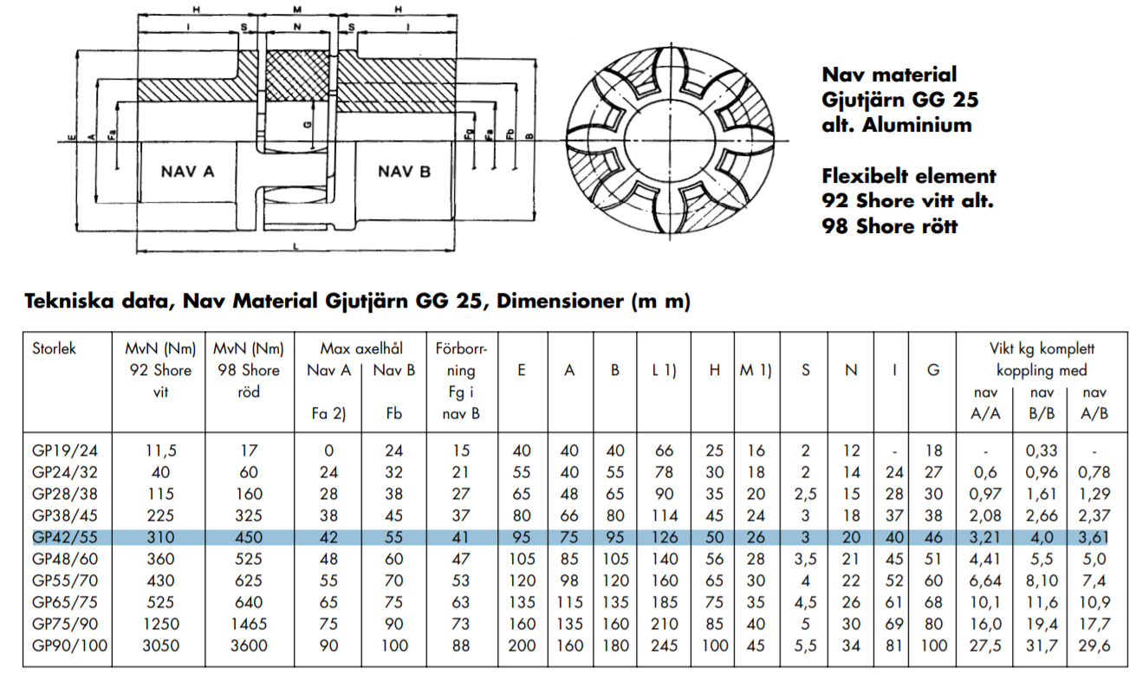

Siduri valikul tuleks arvesse võtta ka mootori võlli liistusoone pikkust. Kuna väljavalitud mootori mõõde E = 110 mm, siis parem oleks valida sidur GP55/70, mille lubatav pöördemoment on 430 Nm:

**Tabel 15. Siduri lõplik valik**

|  |  |  |
| --- | --- | --- |
| [[ROTEX 55 GG-1 D=30](https://www.alas-kuul.ee/siduri-pool-malm-d-30h7-liistusoon-stopper-rotex-55-gg-1-d-30)](https://www.alas-kuul.ee/siduri-pool-malm-d-30h7-liistusoon-stopper-rotex-42-gg-1-d-30) | [Siduri pool, malm, D=30H7, liistusoon, stopper](https://www.alas-kuul.ee/siduri-pool-malm-d-30h7-liistusoon-stopper-rotex-42-gg-1-d-30) | 95,95 €/tk |
| [ROTEX 55 ST-1b](https://www.alas-kuul.ee/siduri-jame-pikendatud-pool-l-90mm-teras-tootlemata-ava-rotex-55-st-1b) | [Siduri jäme pikendatud pool (L=90mm), teras, töötlemata ava](https://www.alas-kuul.ee/siduri-jame-pikendatud-pool-l-90mm-teras-tootlemata-ava-rotex-55-st-1b) | 120,15 €/tk |

Selle Alaskuul poolt pakutava siduri siduripoole pikkus on L = 90 mm.

**NB! Teostada liistliite arvutuse (vt. arvutuste näited Moodle e-kursuse õppematerjalides).**

**Teostada liistliite tugevuskontrolli muljumisele ja lubatavaks muljumispingeks valida**

**[σc]=100 MPa.**

**Liistliite arvutus**

Juhul kui võlli läbimõõt on 30 mm, siis sobib kasutamiseks liist 8x7 mm ehk w = 8 mm ja h = 7 mm, mille t1= 4 mm. Liistu pikkus *l* = 45 mm.

Tugevustingimus on täidetud.

**Tabel 16. Liisliite parameetrid**

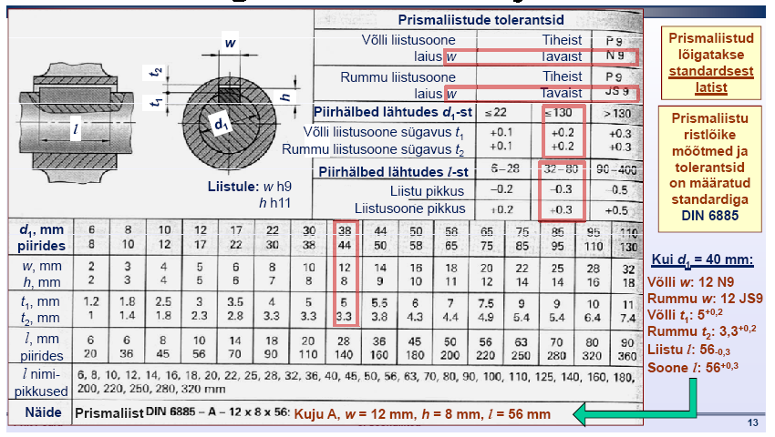

Järgmise etapina valitakse laagreid. Juhul, kui telgkoormused on alla 25% radiaalkoormustest, siis soovitakse valida laagritüübiks radiaalkuullaagreid. Kataloogi valiku tuleks alustada kergema seeria laagritest.

Võllide osad laagrite all on läbimõõtudega d ja pikkusega l1, kus d vastab laagriava läbimõõdule ja

l1 = B + (0,4…0.5)d, kus B on valitud laagri laius. dВ1 =(1,07 …1,25)d. d′ on tihendi koht, kusjuures d>d′> dВ1. Teised võlli osade pikkused täpsustatakse edasise reduktori projekteerimise käigus.

Laagritena pakutakse kasutada 6207. Selle laagri mõõtmed on järgmised (siseava- (d), välisläbimõõt (D), laius (B)): d= 35 mm; D= 72 mm ja B = 17 mm. Võlli astme läbimõõt da min. 42 mm. Korpuse ava maksimaalne läbimõõt Da = 65 mm. Võlli astme üleminekuraadius ra = 1 mm (vt. joon.9).

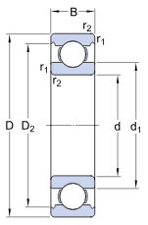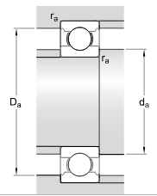

**Joon. 9. Radiaalkuullaagri mõõtmed ja SKF poolt soovitatavad võlli mõõtmed.**

l1 = B + (0,4…0.5)d = 17 + 0,5 · 35 =34,5 mm => 35 mm (kuna võllil peaks jääma ruumi ka määrdeaine hoidvate rõngastele)

dВ1 =(1,07…1,25)d = 1,25 · 35 = 43,75 mm => 45 mm.

d′ = 32 mm (tihendi osa).

**Väljundvõlli eskiisi koostamine**

Väljundvõllil mõjub pöördemoment T2 = 365,1 Nm.

Väljundvõlli minimaalne läbimõõt d2min arvutatakse analoogselt sisendvõlli läbimõõduga d1min:

**NB! Teostada liistliite arvutuse (vt. arvutuste näited Moodle e-kursuse õppematerjalides).**

**Teostada liistliite tugevuskontrolli muljumisele ja lubatavaks muljumispingeks valida [σc]=100 MPa.**

**Liistliite arvutus**

Juhul kui võlli läbimõõt on 45 mm, siis sobib kasutamiseks liist 14x9 mm ehk w = 14 mm ja h = 9 mm, mille t1= 5,5 mm. Liistu pikkus *l* = 80 mm. Sellisel juhul on kasutatud sama siduripoolt, mis sisendvõlli ja mootori võlli siduri puhul (tabel 17).

Tugevustingimus on täidetud.

**Tabel 16. Väljundvõlli ja rihmaratta võlli/telje sidur.**

|  |  |  |
| --- | --- | --- |
| [ROTEX 55 ST-1b](https://www.alas-kuul.ee/siduri-jame-pikendatud-pool-l-90mm-teras-tootlemata-ava-rotex-55-st-1b) | [Siduri jäme pikendatud pool (L=90mm), teras, töötlemata ava](https://www.alas-kuul.ee/siduri-jame-pikendatud-pool-l-90mm-teras-tootlemata-ava-rotex-55-st-1b) | 120,15 €/tk |

Selle Alaskuul poolt pakutava siduri siduripoole pikkus on L = 90 mm.

Järgmise etapina valitakse väljundvõlli toetavad laagrid. Laagriava läbimõõduks valitakse 50 mm, kuna väljundvõlli tapi läbimõõt on 50 mm.

Laagritena pakutakse kasutada 6210. Selle laagri mõõtmed on järgmised (siseava- (d), välisläbimõõt (D), laius (B)): d = 50 mm; D = 90 mm ja B = 20 mm. Võlli astme läbimõõt da min. 57 mm, da max. 62,4 mm. Korpuse ava maksimaalne läbimõõt Da = 83 mm. Võlli astme üleminekuraadius ra = 1 mm (vt. joonis 9).

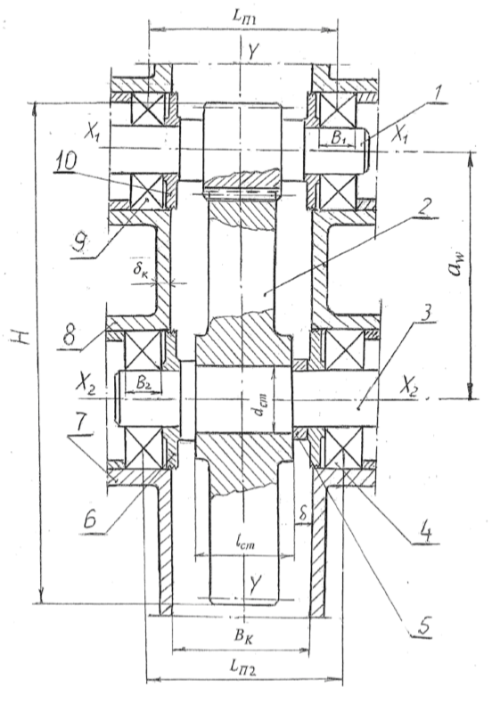

**Joon. 10. Väljundvõlli eskiis; reduktori kavand. NB! Võlli joonisel peaksid samuti olema faasid ja üleminekuraadiused!**

Järgmine reduktori väljundvõlli aste, mis vastab võlli läbimõõdule dcm vastab hammasratta rummu läbimõõdule. dcm = (1,07…1,25)d => dcm = 1,1 · 50 = 55 mm (vt. Joon. 10). Lisaks tuleks kasutada õlgmiku (tugiääris) ühelt poolt hammasratta ning teiselt poolt määrdeainet hoidva rõnga fikseerimiseks võlli telgsihis, mille läbimõõduks võiks võtta 60 mm. Õlgmiku ehk tugiäärise asemel võib kasutada vaherõngaid (vt. joon. 10).

**Reduktori esialgne kavandamine (vt. joon.9)**

Reduktori mõõtmed:

* Hammasrataste tsentrite vahekaugus *aw* = (dw1 + dw2)/2 = (78 + 312)/2 = 195 mm;
* Korpuse seinapaksus δk = 0,0025 *aw* + 1 = 0,025· 195 + 1 = 5,9 mm, valitakse δk = 8 mm;
* Rummu ja korpuseseina vahekaugus δ = 1,25 δk = 10 mm;
* Reduktori korpuse siseruumi laius Bk = lcm + 2δ, lcm on hammasratta/ hammasratta rummu laius.
* Veetava võlli laagrite tsentrite vahekaugus LII2 =Bk + B2 + 2Δ, kus B2 = B ehk laagrite laius ja Δ on määrdeainet hoidvate rõngaste korpusesse istamise sügavus. Δ =(2..3) mm. Rõnga paksus on 6 mm.
* Vedava võlli laagrite tsentrite vahekaugus LII1 =Bk + B1 + 2Δ

1. **Võllide tugevusarvutused (kontrollarvutus)**

Sirghammastega hammasülekande korral mõjuvad hambumispunktis ainult kaks jõudu: radiaaljõud Fr ja ringjõud Ft. Ringjõud Ft = 2T2/dw2 = 2 *·* 365,1/ 0,312 = 2341 N, kus dw2 on suurema hammasratta jaotusringjoone läbimõõt. Fr = Ft · tanα = 2341 tan20° = 852 N, kus α on evolventprofiiliga hammasratta hambumisnurk.

Hammasratas asetatakse võlli keskele. Sellisel juhul toereaksioonid mõlemas tasandis (vertikaalne ja horisontaalne) arvutatakse kui: RAy =RBy = Fr/2 = 426 N ja RAx =RBx = Ft/2 = 1170,5 N

Vertikaalses tasandis võlli keskel mõjuv paindemoment (lõikemeetod) avaldub kui Mp1 = Fr/2 *· l* = 25,6 Nm, kui võtta, et *l* = 0,06 m.

Horisontaalses tasandis võlli keskel mõjuv paindemoment (lõikemeetod) avaldub kui Mp2 = Ft/2 *· l* = 70,3 Nm, kui võtta, et *l* = 0,06 m.

Summaarne paindemoment võlli kõige ohtlikumas ristlõikes võlli keskel avaldun kui:

=75 Nm

Viimaseks sisejõu faktoriks, mis mõjub võlli kõige ohtlikumas ristlõikes ehk võlli keskel on siseväändemoment Tsise. Tsise avaldub kui Tsise = Ft *·* dw2/2 ehk Tsise = 365,1 Nm.

Joonisel 11 a) on toodud väändemomendi Tsise epüür ning kõikide painemomentide epüürid. Võlli keskel asuv võlli ristlõige on kõige ohtlikum.

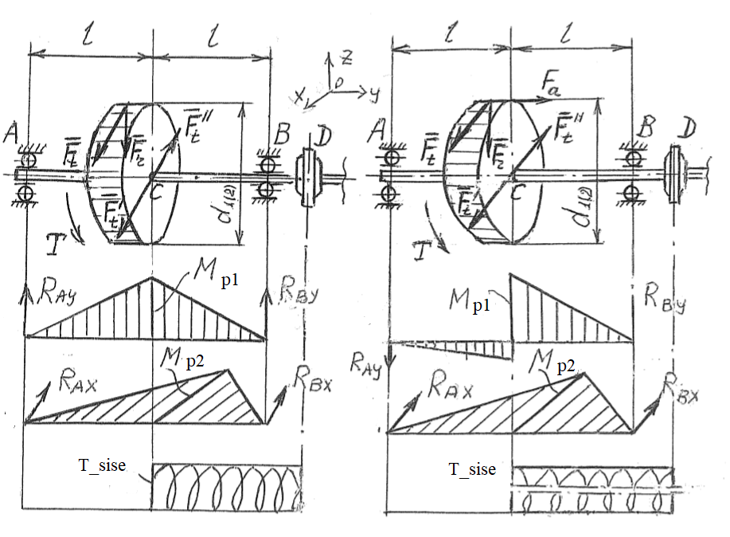

1. b)

**Joon. 11. a) sirghammastega hammasülekande; b) kaldhammastega hammasülekande paindemomentide ja väändemomentide epüürid.**

Vastavalt III tugevusteooriale suurim ekvivalentpinge võlli kõige ohtlikumas ristlõikes on:

Inseneripraktikast on teada, et võttes arvesse võllide tsüklilist koormamist ja väsimuspingeid, konstruktsiooniliste teraste korral [σ] = (40 … 60) MPa.

Kus Wz on võlli ümarristlõike tugevusmoment, Wz = πdrumm3/16.

drumm = 55 mm on vaadeldava väljundvõlli rummu osa läbimõõt.

Arvutatakse tegelik ekvivalentne pinge, mis tekib väljundvõlli keskel ehk võige ohtlikumas ristlõikes:

ja [σ] = (40 … 60) MPa. Seega tugevustingimus on täidetud.

Võllide astmete üleminekuraadiuste valimisel lähtuda inseneripraktika sh laagri tootja soovitustest.

**Väljundvõlli kontrollarvutus väsimusele (põhineb insenerikogemustel reduktori võllide projekteerimisel)**

Kuna *drumm* = 55 mm, siis liistu mõõtmed *w* = 16 mm ; h = 10 mm ja *t1* = 6 mm.

Võlli materjal: karastatud teras C45E (σy =*ReH* = 370 MPa, σU *= Rm* = 570 MPa,

*σ* -1 = 0,4 · 570 = 245 MPa, *τ* -1 = 0,22 · 570 = 125 MPa).

Efektiivsed pingekontsentratsiooni tegurid Kσ ja Kτ saab tabelist 17 ning mastaabitegurid Kdσ ja Kdτ – tabelist 18.

Pinnatöötlustegur KF = 0,97 ... 0,90. Empiirilised tegurid ψτ = 0,1 – legeeritud ja süsinikterastel ning ψσ = 0,25 ... 0,3 – legeeritud ja ψσ = 0,2 – süsinikterastel.

Seega *K*σ =1,6; *K*τ =1,5; *Kd*σ =0,82; *Kd*τ =0,7; *KF* =0,94; ψτ = 0,1; ψσ = 0,2 (vt Tabel 17 ja 18).

Varutegur paindele:

kus amplituudpinge:

ja keskmine=0.

Varutegur väändele:

kus keskmine- ja amplituudpinge:

siis

Seega üldvarutegur:

Pidades silmas, et võlli jäikustugevust soovituslik üldvarutegur peaks olema piirises [*S*] = 2,5 ... 3, projekteeritava võlli väsimustugevus on tagatud. Võll on alakoormatud. Võlli kuju ja mõõtmete optimeerimiseks võiks vajadusel vähendada võlli läbimõõtu ja rummu pikkust.

**Tabel 17. *K*σ ja *K*τ tegurite väärtused**

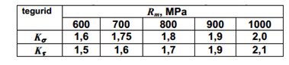

**Tabel 18. *Kd*σ ja *Kd*τ tegurite väärtused**

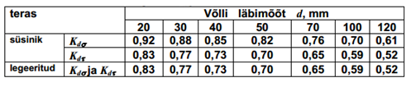

1. **Laagri kontrollarvtutus ning laagrisõlme kujundus**

**Väljundvõlli laagrite summaarsed toereaktsioonid:**

RA=RAy =RBy = Fr/2 = 426 N ja RAx =RBx = Ft/2 = 1170,5 N

Seega mõlemad väljundvõlli laagrid on võrdselt koormatud ja taandatud koormus laagrile(telgjõu mõju tuleb arvesse võtta ainult kuldhammastega hammasrataste hammasülekannete korral):

Sirghammastega hammasrataste hammasülekannete korral taandatud koormused laagriteleavalduvad kui PA = PB =P.

Võib teostada laagrikontrollarvutust või kasutada SKF kalkulaatorit.

Laagri kontrollarvutuses võtta arvesse ka tööiseloomu arvesse võtva teguri Krež ja temperatuuriteguri KT, mis sõltub laagri kuumenemise astmest.

Krež = 1, kui on tegemist rahuliku koormusega ilma löökideta. Krež = 1,2, juhul kui esineb mõõdukaid lööke ja esineb lühiajaline ülekoormus kuni 125 % . Lintkonveierite korral soovitatakse võtta Krež = 1,1.

**Tabel 19. temperatuuri teguri KT väärtused.**

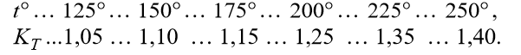

KT  = 1,1, kuna eeldatakse, et laagrid võivad kuumeneda kuni 150° C.

Seega lõplik taandatud koormus laagritele on: P*l* = P · Krež· KT = 1245 · 1,1 ·1,5 = 1506,7 N.

Arvutuslik ligikaudne laagri tööiga tundides on seega:

Kus teise võlli ehk reduktori väljundvõlli pöörlemissagedus n2 = 182,5 1/min, 6210 laagri dünaamiline kandevõime on C= 37,1 kN ja α = 3, kui on tegemist radiaalkuullaagritega.

Üldjuhul reduktorilaagrite tööiga peab olema suurem kui 36000 tundi, seega laagrite 6210 tööiga on piisav.

Teostada ka SKF laagritööea kontroll. Näidisülesanne on saadaval Moodle e-kursus õppematerjalide hulgas.

1. **Korpuse projekteerimise aspekte ning hammasülekande määrimine**

Korpus võib olla valatud terasest või malmist. Korpus koosneb kahest osast alus ja kaas. Korpuse osade Lahutuspind peab ühtima võllide telje läbiva pinnaga. Monteerimise lihtsustamiseks kasutatakse korpusel tõstesilmuseid. Õli juurde lisamiseks korpusesse on ettenähtud korpuse ava.

Juhul kui reduktori hammasrataste kiirus ei ületa v = 3 m/s, siis võib kasutada õlivann määrimist. Õli/määrdeaine hulk korpuse alumises osas peaks olema nii suur, et 1/6 hammasratta läbimõõdust suur hammasratas oleks õlivanni sees. Korpuse alumises osas tehakse ava õli vahetamiseks ning reduktori puhastamiseks. Seejärel tehakse ava kate ehk kaas, see peaks olema silindrilise või koonilise keermega + tihend.

Korpusele lisada jäikusribid ja õlivarras.

**Reduktor asetatakse keevitatud raamile koos teiste ajami detailidega. Allpool on toodud mõned olulised reduktori korpuse mõõtmed:**

* Korpuse seinapaksus δk = 0,0025 *aw* + 1 = 0,025 · 195 + 1 = 5,9 mm, valitakse δk = 8 mm;
* Laagri kaante paksus b = 1,5 δk = 1,5 · 8 = 12 mm;
* Vundamendi poltide läbimõõt dpolt1= (0,03…0,036) *aw* + 12 = 17,85 mm (seega M18 või M20) ja poltide arv peaks olem suurem kui 4.
* Karteri ehk korpuse alust ja kaant ühendavate poltide läbimõõt dpolt2 = (0,5…0,6) dpolt1
* Alumise korpuse osa ehk reduktori kinnitus keevitatud raami külge p = (1,5 …2,5) δk

**Lisa 1. Joonised (võimalikud lahendused)**

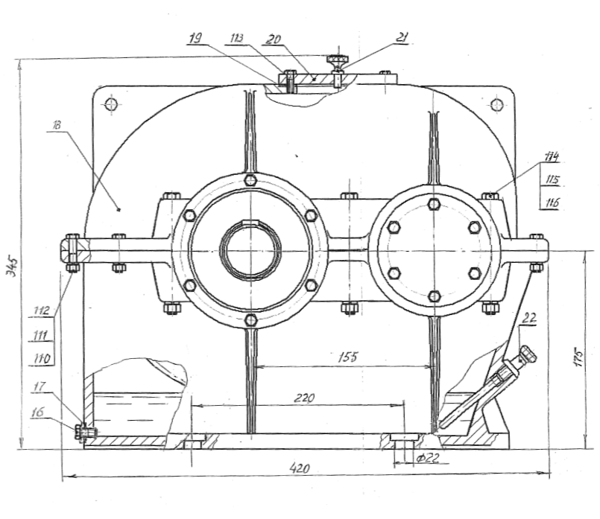

**Horisontaalne üheastmeline silindriline reduktor**

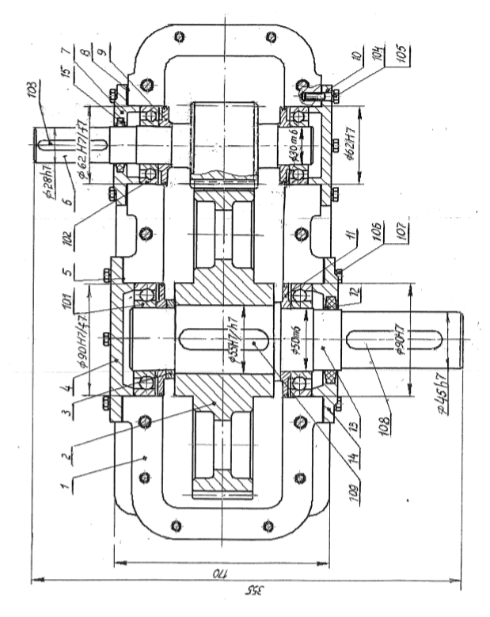

**Horisontaalne üheastmeline silindriline reduktor**

**Horisontaalne üheastmeline silindriline reduktor**

**Spetsifikatsioonide tabel ehk Tükitabel**

|  |  |  |  |  |
| --- | --- | --- | --- | --- |
| **Nr** | **Tähistus** | **Nimetus** | **Hulk** | **Märkused** |
|  |  | **Detailid** |  |  |
| **1** |  | Reduktori korpus | 1 | valuteras |
| **2** |  | Suur Hammasratas | 1 | C45 EN10083 (peaks olema standardsete detailide hulgas) |
| **3** |  | Vahepuks | 1 | S235 |
| **4** |  | Suur Laagrikaas | 1 | S235 |
| **5** |  | Suur Tihend | 2 | kumm |
| **6** |  | Väike Hammasratas | 1 | C45 EN10083 (peaks olema standardsete detailide hulgas) |
| **7** |  | Väike Laagrikaas avaga | 1 | S235 |
| **8** |  | Väike Tihend | 2 | kumm |
| **9** |  | Väike määret hoidev Rõngas | 2 | S235 |
| **10** |  | Väike Laagrikaas | 1 | S235 |
| **11** |  | Suur määret hoidev Rõngas | 2 | S235 |
| **12** |  | Suur Rõngas Tihend | 1 | vilt |
| **13** |  | Veetav võll | 1 | C45 EN10083 |
| **14** |  | Suur Laagrikaas avaga | 1 | S235 |
| **15** |  | Väike Rõngas Tihend | 1 | vilt |
| **16** |  | Kork | 1 | S235 |
| **17** |  | Korgi tihend | 1 | S235 |
| **18** |  | Korpuse kaas | 1 | valuteras |
| **19** |  | Korpuse tihend | 1 | kumm |
| **20** |  | Korpuse vaateava kaas | 1 | valuteras |
| **21** |  | Korpuse vaateakna käepide | 1 | S235 |
| **22** |  | Õlivarras | 1 | S235 |
|  |  | **Standardsed detailid** |  |  |
| **101** |  | Laager 6210 | 2 | SKF tähistus |
| **102** |  | Laager 6207 | 2 | SKF tähistus |
| **103** |  | Liist 10x8x60 | 1 | Stand.tähistus |
| **104** |  | Polt M8x16 | 12 | Stand.tähistus |
| **105** |  | Vedruseib 8 | 12 | Stand.tähistus |
| **106** |  | Polt M10x20 | 12 | Stand.tähistus |
| **107** |  | Vedruseib 10 | 12 | Stand.tähistus |
| **108** |  | Liist 14x8x80 | 1 | Stand.tähistus |
| **109** |  | Liist16x10x75 | 1 | Stand.tähistus |
| **110** |  | Polt M14x35 | 6 | Stand.tähistus |
| **111** |  | Vedruseib 14 | 6 | Stand.tähistus |
| **112** |  | Mutter M14 | 6 | Stand.tähistus |
| **113** |  | Polt M6x10 | 2 | Stand.tähistus |
| **114** |  | Polt M6x70 | 4 | Stand.tähistus |
| **115** |  | Vedruseib 16 | 4 | Stand.tähistus |
| **116** |  | Mutter M16 | 4 | Stand.tähistus |

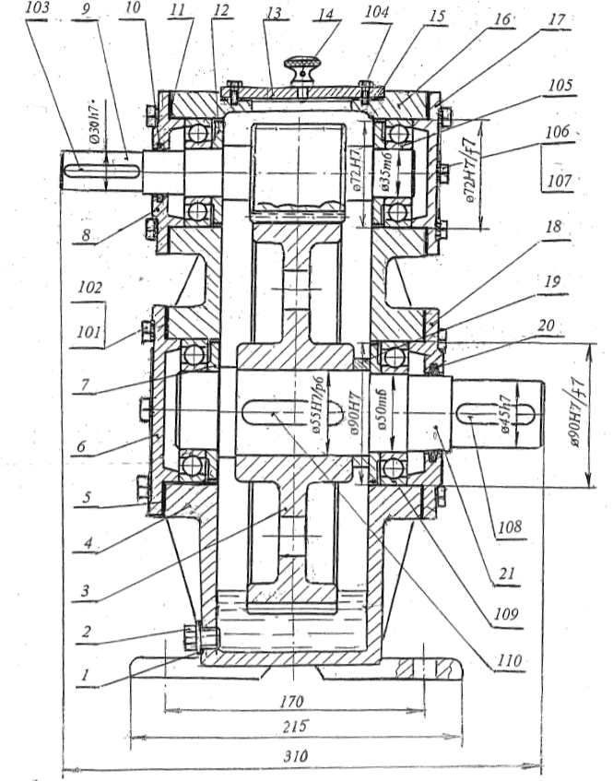

**Vertikaalne üheastmeline silindriline reduktor**

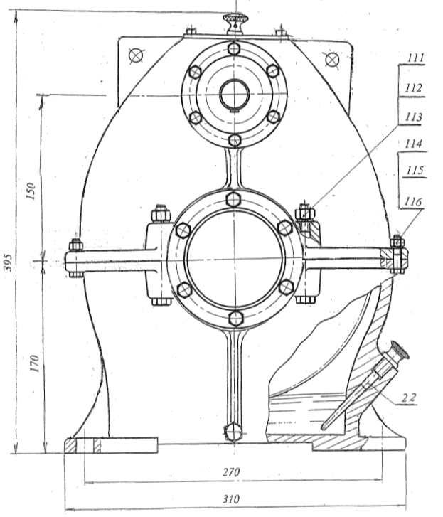

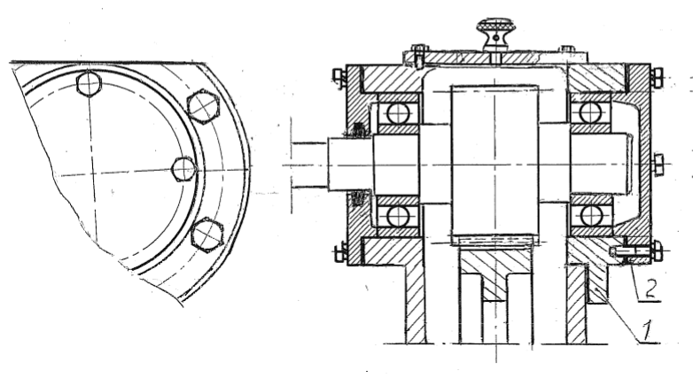

**Vertikaalne üheastmeline silindriline reduktor**